# 

# *LỜI NÓI ĐẦU*

Hiện nay chúng ta đang ở thời đại hậu PC sau giai đoạn phát triển của máy tính lớn (Mainframe) 1960-1980, và sự phát triển của PC-Internet giai đoạn 1980-2000. Giai đoạn hậu PC-Internet này được dự đoán từ năm 2000 đến 2020 là giai đoạn của môi trường thông minh mà hệ thống nhúng là cốt lõi và đang làm nên làn sóng đổi mới trong công nghệ thông tin nói riêng và lĩnh vực công nghệ cao “3C”, nói chung. Một thực tế khách quan là thị trường của các hệ thống nhúng lớn gấp khoảng 100 lần thị trường PC, trong khi đó chúng ta mới nhìn thấy bề nổi của công nghệ thông tin là PC và Internet còn phần chìm của công nghệ thông tin chiếm 99% số processor trên toàn cầu này nằm trong các hệ nhúng thì còn ít được biết đến.

Các hệ nhúng là những hệ kết hợp phần cứng và phần mềm một cách tối ưu. Các hệ nhúng là những hệ chuyên dụng, thường hoạt động trong chế độ thời gian thực, bị hạn chế về bộ nhớ, giá thành phải rẻ nhưng lại phải hoạt động tin cậy và tiêu tốn ít năng lượng. Các hệ nhúng rất đa dạng và có nhiều kích cỡ, khả năng tính toán khác nhau.

Sau một thời gian được tìm hiểu về hệ thống nhúng, chúng em được giao đò án môn học. Chúng em đã chọn đề tài: “***Thiết kế hệ thống đếm sản phẩm điều khiển bằng bàn phím”***. Đây là một đề tài có thể ứng dụng trong nhiều lĩnh vực mang lại hiệu quả cao.

Trong quá trình thực hiện đề tài, chúng em đã cố gắng thực hiện các yêu cầu đặt ra. Tuy nhiên, chúng em cũng đã gặp nhiều khó khăn do vấn đề thời gian và kinh nghiệm nên đồ án chỉ dừng lại ở lý thuyết và mô phỏng. Chúng em cũng xin chân thành cảm ơn sự giúp đỡ tận tình của thầy Nguyễn Phương Huy và các thầy cô trong khoa Điện tử đã tận tình giúp đỡ chúng em thực hiện đề tài . Kính mong quý thầy cô đóng góp những ý kiến để nhóm chúng em có thể hoàn thành tốt hơn những bài đồ án lần sau.

**Mục lục**

LỜI NÓI ĐẦU 1

CHƯƠNG I: PHÂN TÍCH BÀI TOÁN 3

1.1. LÝ DO CHỌN ĐỀ TÀI 3

1.2. MỤC ĐÍCH, YÊU CẦU 4

1.3. Ý TƯỞNG THIẾT KẾ 4

1.4. CÁC GIẢI PHÁP ĐÃ CÓ 5

1.4.1. Mạch đếm sản phẩm dùng IC rời 5

1.4.2. Mạch đếm sản phẩm dùng kỹ thuật vi xử lý 5

1.4.3. Phương pháp đếm sản phẩm dùng vi điều khiển 6

1.5. MỘT SỐ SẢN PHẨM THỰC TẾ 6

CHƯƠNG II: THIẾT KẾ NGUYÊN LÝ HỆ THỐNG 9

2.1. SƠ ĐỒ NGUYÊN LÝ 9

2.2. SƠ ĐỒ QUAN HỆ (call graph) 10

2.3. SƠ ĐỒ ĐẶC TẢ 11

CHƯƠNG III: XÂY DỰNG HỆ THỐNG 12

3.1. XÂY DỰNG PHẦN CỨNG 12

3.1.1. Khối điều khiển trung tâm 12

3.1.2. Khối hiển thị 22

3.1.3. Khối cảm biến 24

3.1.4.Khối điều khiển động cơ 27

3.1.5. Khối nguồn 27

3.1.6. Khối giải mã 28

3.2.XÂY DỰNG CHƯƠNG TRÌNH HỆ THỐNG 32

3.2.1. Thuật toán điều khiển 32

3.2.2. Đoạn mã nguồn dùng để đếm sản phẩm 34

3.2.3. Chương trình hệ thống đếm sản phẩm 34

ĐÁNH GIÁ VÀ KẾT LUẬN 41

TÀI LIỆU THAM KHẢO 41

**CHƯƠNG I**

# PHÂN TÍCH BÀI TOÁN

## 1.1. LÝ DO CHỌN ĐỀ TÀI

Điện – Điện tử là một trong những lĩnh vực rất phát triển và đánh giá được tốc độ phát triển về kinh tế cũng như khoa học kĩ thuật của một đất nước. Việc phát triển, chế tạo các lọai Chip, các lọai IC tích hợp thông dụng, có ứng dụng nhiều trong thực tế có vai trò to lớn trong quá trình phát triển khoa học kĩ thuật liên quan đến kĩ thuật điện – điện tử - tự động hóa. Ở Việt Nam công nghệ chế tạo các lọai Chip vi điều khiển, các công nghệ tích hợp IC chưa được chú trọng phát triển, phần lớn còn ứng dụng và phụ thuộc nhiều vào các công nghệ tiên tiến của các nước phát triển như: Mỹ, Nhật Bản…đặc biệt là tập đoàn điện tử khổng lồ Intel…

Vì vậy việc học tập, tìm hiểu nghiên cứu lại những công nghệ phát triển của các nước bạn có ý nghĩa đặc biệt quan trọng đối với người học và đóng vai trò không nhỏ trong quá trình phát triển nền giáo dục của nước nhà.

Xuất phát từ sự phát triển của đời sống công nghệ các dây chuyền sản xuất càng được tự động hóa.Một trong những khâu đơn giản trong giây chuyền sản xuất tự động hóa đó là số lượng sản phẩm làm ra được đếm một cách tự động.

Tuy nhiên tại các xí nghiệp một trong những khâu đơn giản trong dây truyền sản xuất tự động hóa đó là số lượng sản phẩm làm ra được đếm một cách tự động. Tuy nhiên đối với những doanh nghiệp vừa và nhỏ thì việc tự động hóa hoàn toàn chưa được áp dụng trong những khâu đếm sản phẩm, đóng bao bì mà vẫn còn sử dụng nhân công.

Từ những điều được thấy đó với khả năng hiểu biết và vốn kiến thức của mình chúng em muốn làm một điều gì đó để góp phần giúp người lao động bớt phần mệt nhọc trong lao động chân tay mà vẫn cho hiệu quả năng suất lao động tăng lên gấp nhiều lần, đồng thời đảm bảo được độ chính xác cao.Nên nhóm chúng em đã chọn đề tài: **Thiết kế hệ thống đếm sản phẩm điều khiển bằng bàn phím.**

## 

## 1.2. MỤC ĐÍCH, YÊU CẦU

Trong đồ án này chúng em thực hiện mạch đếm sản phẩm bằng phương pháp đếm xung. Như vậy,mỗi sản phẩm đi qua băng tải phải có một thiết bị để cảm nhận sản phẩm, thiết bị này gọi là cảm biến,khi một sản phẩm đi qua cảm biến sẽ nhận và tạo ra một xung điện đưa về khối sử lí để tăng dần số đếm. Để xác định được số đếm cần phải có bộ phận hiển thị-led 7 thanh.

Tuy nhiên mỗi khu vực sản xuất hay mỗi ca sản xuất lại yêu cầu với số đếm khác nhau vì thế phải có sự linh hoạt trong chuyển đổi số đếm-bàn phím.khi cần thay đổi số đếm người sử dụng chỉ cần nhập số đếm ban đầu vào và mạch sẽ tự động đếm.

Khi số sản phẩm được đếm bằng với số đếm ban đầu thì mạch sẽ đếm lại từ đầu.

Từ đây suy ra mục đích, yêu cầu của đề tài:

- Số đếm phải chính xác,và việc thay đổi số đếm ban đầu phải linh hoạt

- Bộ phận hiển thị phải rõ ràng.

- Mạch điện không quá phức tạp,bảo đảm sự an toàn dễ sử dụng.

## 1.3. Ý TƯỞNG THIẾT KẾ

Ý tưởng của đồ án này là đếm sản phẩm sử dụng kĩ thuật đếm xung. Có 2 băng tải là băng tải chạy sản phẩm và băng tải chạy số thùng. Khi một sản phẩm đi qua băng truyền sẽ có một thiết bị để nhận biết sản phẩm, thiết bị này gọi là cảm biến. Khi một sản phẩm đi qua cảm biến sẽ nhận và tạo ra một xung điện đưa về khối xử lí để tăng dần số đếm. Ta sử dụng 1 cảm biến. Khi nào bộ đếm sản phẩm đếm đến số sản phẩm đặt trước thì bộ đếm số thùng tăng lên 1. LED đỏ D1 để hiển thị cho băng chuyền sản phẩm. LED đỏ D2 để hiển thị cho băng chuyền thùng. lúc đầu đèn D1 sáng thể hiện băng tải sản phẩm đang hoạt động , đèn D2 tắt thể hiện băng tải thùng không hoạt động.khi thùng được xếp đầy thì thùng đó được chuyển đi đó đèn D1 tắt và đèn D2 sáng để chuyển thùng khác vào để tiếp tục xếp sản phẩm

* Sử dụng 2 sensor để đếm số sản phẩm xếp vào thùng và đưa thùng vào đúng vị trí để xếp sản phẩm
* Sản phẩm trong một thùng tối đa có thể xếp là 9999 và có thể thay đổi được từ 0000 ÷ 9999 sản phẩm
* Số thùng tối đa có thể xếp là : 99 thùng

## 

## 1.4. CÁC GIẢI PHÁP ĐÃ CÓ

Có rất nhiều phương pháp để thiết kế một mạch đếm sản phẩm. Tuy nhiên, tùy theo yêu cầu của từng bài toán, tùy theo ý tưởng thiết kế của mỗi người mà ta có những giải pháp riêng. Hiện nay trên thị trường có nhiều mạch đếm sản phẩm. Mỗi sản phẩm có những ưu và nhược điểm riêng. Sau đây là một số mạch điển hình:

### 1.4.1. Mạch đếm sản phẩm dùng IC rời

Các ưu điểm sau:

* Cho phép tăng hiệu suất lao động
* Đảm bảo độ chính xác cao
* Tần số đáp ứng của mạch nhanh, cho phép đếm với tần số cao
* Khoảng cách đặt phần phát và phần thu xa nhau cho phép bộ đếm những sản phẩm lớn.
* Tổn hao công suất bé, mạch có thể sử dụng pin hoặc ắc quy
* Khả năng đếm rộng
* Giá thành hạ
* Mạch đơn giản dễ thực hiện

Với việc sử dụng kỹ thuật số khó có thể đáp ứng được việc thay đổi số đếm. muốn thay đổi một yêu cầu nào đó cần phải thay đổi phần cứng. Do đó mỗi lần phải lắp lại mạch dẫn đến tốn kém về kinh tế mà nhiều khi yêu cầu đó không thực hiện được bằng phương pháp này.

Với sự phát triển mạnh mẽ của ngành kỹ thuật số đặc biệt là cho ra đời các họ vi xử lý và vi điều khiển rất đa chức năng do đó việc dùng kỹ thuật vi xử lý, vi điều khiển đã giải quyết những bế tắc và kinh tế hơn mà phương pháp dùng IC rời kết nối lại không thực hiện được.

### 1.4.2. Mạch đếm sản phẩm dùng kỹ thuật vi xử lý

Ngoài những ưu điểm giống như phương pháp dùng IC rời thì mạch đếm sản phẩm dùng kỹ thuật vi xử lý còn có những ưu điểm sau:

* Mạch có thể thay đổi số đếm một cách linh hoạt bằng việc thay đổi phần mềm, trong khi đó phần cứng không cần thay đổi mà mạch dùng IC không thể thực hiện được mà nếu có thực hiện được thì cũng cứng nhắc mà người công nhân cũng khó tiếp cận, dễ nhầm.
* Số linh kiện sử dụng trong mạch ít hơn
* Mạch đơn giản đơn giản hơn so với mạch đếm sản phẩm dùng IC rời và có phần cài đặt số đếm ban đầu
* Mạch có thể điều khiển được dây chuyền sản xuất cùng lúc bằng phần mềm
* Mạch có thể kết nối giao tiếp được với máy tính thích hợp cho những người quản lý tại phòng kỹ thuật nắm được tình hình sản xuất của máy vi tính.
* Nhưng trong thực tế người ta thường chọn phương pháp tối ưu nhưng kinh tế do đó chúng em chọn phương pháp đếm sản phẩm dùng kỹ thuật vi điều khiển

### 1.4.3. Phương pháp đếm sản phẩm dùng vi điều khiển

Ngoài những ưu điểm có được của hai phương pháp trên, phương pháp này còn có những ưu điểm sau:

* Trong mạch có thể sử dụng ngay bộ nhớ trong đối với những chương trình có quy mô nhỏ, rất tiện lợi mà vi xử lý không thực hiện được.
* Nó có thể giao tiếp nối trực tiếp với máy tính mà vi xử lí cũng giao tiếp được với máy tính nhưng là giao tiếp song song nên cần có linh kiện chuyển đổi dữ liệu từ song song sang nối tiếp để giao tiếp với máy tính.

Hệ thống bộ đếm sản phẩm gồm hai phần chính là: bộ phận cảm biến và bộ phận đếm.

## 1.5. MỘT SỐ SẢN PHẨM THỰC TẾ

Trong thực tế hiện nay rất nhiều nhà máy, xí nghiệp hiện nay sử dụng mạch đếm sản phẩm vào trong nhà máy. Nó mang lại hiệu quả cao trong quá trình sản xuất, đảm bảo tính chính xác và dễ sử dụng. Dưới đây là một số mô hình của dây chuyền đếm sản phẩm mà chúng em biết và sưu tầm được.

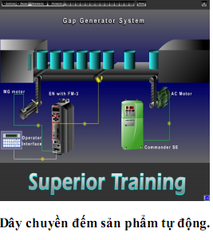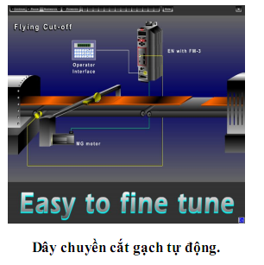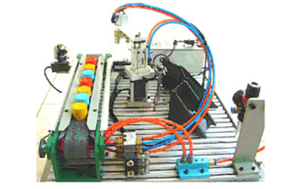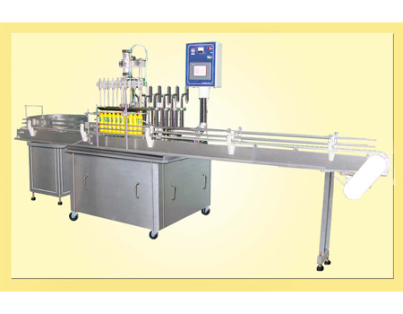

*Hình 1.1: Một số dây truyền đếm sản phẩm trong thực tế*

**­**

**CHƯƠNG II**

# THIẾT KẾ NGUYÊN LÝ HỆ THỐNG

## 2.1. SƠ ĐỒ NGUYÊN LÝ

Khối cảm biến

Khối điều khiển trung tâm

Khối giải mã

Khối hiển thị

Khối điều khiển

động cơ

Khối bàn phím

Cơ cấu chấp hành

Nguồn

*Hình 2.4 Sơ đồ nguyên lý*

**Chức năng các khối:**

* Khối điều khiển trung tâm: Điều khiển mọi sự hoạt động của hệ thống, thực hiện chương trình, xử lý các điều khiển vào/ra và truyền thông với các thiết bị bên ngoài như: điều khiển mở nguồn, điều khiển duy trì nguồn điều khiển cấp nguồn cho khối hồng ngoại, khối hiển thị và khối đầu ra.sử dụng vi điều khiển 18F452 có chứa bộ nhớ bên trong và có thêm 2 bộ định thời ngoài ra có thể giao tiếp trực với máy tính.
* Cảm biến: Gồm 2 cảm biến quang trở được bố theo hành trình của sản phẩm và thùng để đếm số thùng và số sản phẩm có đủ hay không.
* Bàn phím : Để nhập số sản phẩm và số thùng đồng thời thực hiện
* Khối hiển thị: Là các led 7 thanh hiển thị số từ 0000 ÷ 9999 hoạt động dựa trên nguyên tắc giao tiếp song song.để hiển thị số sản phẩm và số thùng.
* Cơ cấu chấp hành : Gồm các cơ cấu cơ khí ( 2 băng tải) và 2 động cơ DC để truyền động cho các cơ cấu cơ khí ( 2 băng tải). Một băng tải mang sản phẩm và một băng tải mang thùng.

**Nguyên lý hoạt động:**

Sau khi sản phẩm (hoặc hộp) đi qua sensor, sensor sẽ xuất tín hiệu đến khối điều khiển trung tâm.

Khối điều khiển trung tâm xử lý tín hiệu sensor gửi đến, tính toán, rồi xuất tín hiệu điều khiển đến khối điều khiển động cơ và khối giải mã

Khối điều khiển động cơ làm nhiêm vụ nhận tín hiệu điều khiển của khối điều khiển trung tâm để thực hiện việc đóng/ngắt nguồn cấp cho cơ cấu chấp hành.

Khối giải mã làm nhiệm vụ chuyển tín hiệu của khối điều khiển trung tâm điều khiển led hiển thị.

## 2.2. SƠ ĐỒ QUAN HỆ (call graph)

sensor

LED 7 thanh

Bàn phím

*Hình 2.3:Sơ đồ khối bộ đếm sản phẩm(call graph)*

Quá trình thực hiện như sau:

Sản phẩm khi đi qua sensor nhận tín hiệu đưa tới bộ đếm, bộ đếm mở cho sản phẩm đi qua tới quá trình đọc và lưu tại đây số sản phẩm sẽ được đọc tới giá trị bao nhiêu và lưu trạng thái số sản phẩm vừa đi qua. Bàn phím có tác dụng thay đổi số lượng sản phẩm trong mỗi thùng đưa tới bộ đọc và lưu, đây là một trong quá trình quan trọng để biết được số sản phẩm và sản lượng mà người công nhân đạt được trong mỗi ca sản xuất sau đó đưa tới bộ hiển thị và đưa tới led 7 thanh

## 2.3. SƠ ĐỒ ĐẶC TẢ

Chưa đủ Sản phẩm đi qua

Đủ số lượng

Đã thay

Chưa thay

*Hình 2.1 Sơ đồ đặc tả*

**CHƯƠNG III**

# XÂY DỰNG HỆ THỐNG

## 3.1. XÂY DỰNG PHẦN CỨNG

### 3.1.1. Khối điều khiển trung tâm

**3.1.1.1. Chức năng, yêu cầu**

- Khối điều khiển trung tâm có nhiệm vụ kết nối các thiết bị ngoại vi và điều khiển các thiết bị ngoại vi: điều khiển quay động cơ, kết nối khối hiển thị, khối cảm biến...

-Yêu cầu của khối điều khiển trung tâm là phải lập trình điều khiển các thiết bị ngoại vi, hoạt động ổn định không chịu ảnh hưởng nhiều của nhiệt độ, ánh sáng, bụi bẩn và nhiều yếu tố khác.

- Tiêu tốn ít năng lượng và làm việc được trong các điều kiện của công nghiệp và thương mại.

- Chương trình có thể dễ dàng thay đổi được phù hợp với yêu cầu của người sử dụng.

**3.1.1.2. Lựa chọn linh kiện**

**3.1.1.2.1Vi điều khiển PIC 18F452**

1. Tính năng
   * Tập lệnh, cấu trúc được tối ưu hóa theo ngôn ngữ c: mã nguồn tương thích với tập lệnh PIC 17 và PIC16
   * Địa chỉ bộ nhớ chương trình tuyến tính đến 32Kbytes
   * Địa chỉ bộ nhớ dữ liệu tuyến tính đến 1.5 K bytes
   * Hoạt động lên đến 10MIPs
     + Đầu vào dao động thạch anh lên đến 40MHZ
     + Đầu vào dao động thạch anh với PLL:4MHz – 10MHz

* Lệnh rộng 16 bít, độ rộng bít dữ liệu 8 bít
* Hỗ trợ các cấp ưu tiên ngắt
* Nhân bằng phần cứng đơn chu kỳ 8 x 8

a1. tính năng ngoại vi:

* Dòng phát/ hút cao:25mA/25mA
* 3 chân ngắt ngoài
* Timer0 module: 8 bít/ 16bit timer/counter với b bít đặt tỷ lệ lập trình được
* Timer1 module: 16 bít timer/counter
* Tùy chọn xung clock thứ 2 – timer1/timer3
* Hai bộ capture/comepare/PWM(CCP)

chân CCP có thể được cấu hình thành:

* + Capture input:capture là 16 bít,max.resolution 6.25 ns(TCY)
  + Compare í 16 bít, max.resolution 100 ns(TCY)
  + PWM output: PWM resolution la 1 đến 10 bít, max.PWM freq.@: 8 bít
* Khối truyền thông nối tiếp đồng bộ có hai chế độ hoạt động:
  + 3 dây SPITM (hỗ trợ cả 4 chế độ SPI)
  + I2CTM cả chế độ Master và slave
* Khối USART có thể định địa chỉ:
* Hỗ trợ RS- 485 và Slave
* Khối cổng song song

a2. Tính năng tương tự:

* Khối chuyển đổi tương tự sang số độ phân giải 10 bít :
* Chu kỳ lấy mẫu nhanh.
* Chuyển đổi cả trong khi ngủ
* Tuyến tính nhỏ hơn và bằng 1 LSB
* Phát hiện điện áp thấp lập trình được:
* Hỗ trợ ngắt điện khi phát hiện điện áp thấp
* Phát hiện reset do sụt nguồn lập trình được(BOR)

1. sơ đồ và ý nghĩa các chân

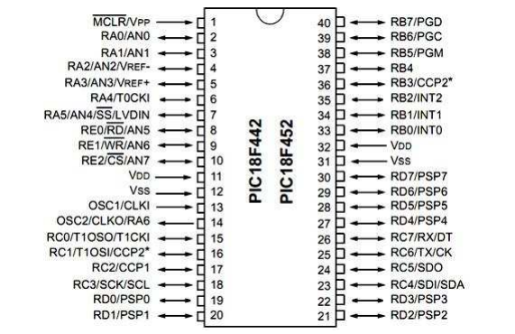

*Hình 3.1: sơ đồ các chân của PICF452*

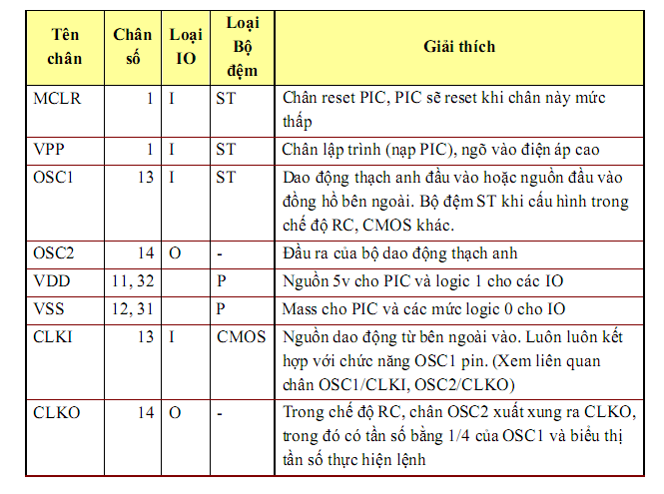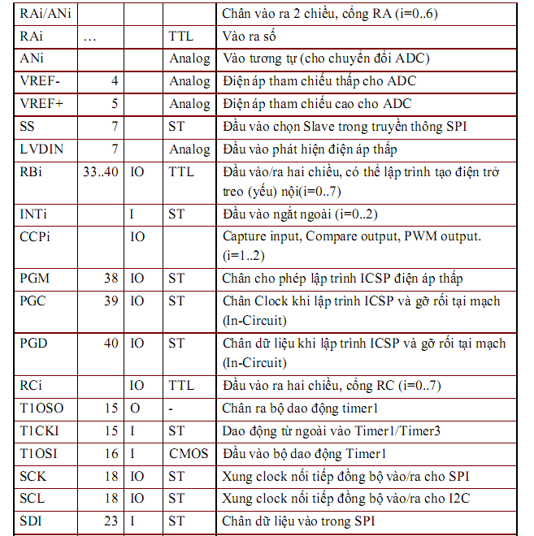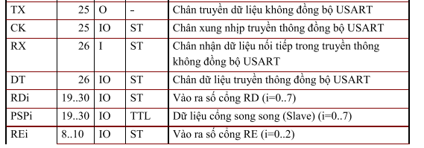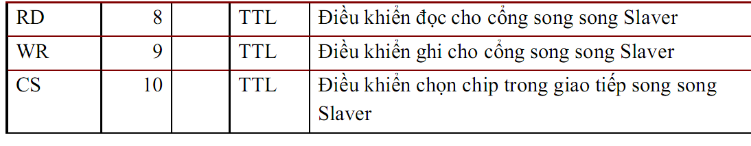

Trong đó :

TTL = TTL tương thích với đầu vào

ST = schmitt trigger đầu vào với mức CMOS

0 = ra, I = vào, P = power

OD = Open Drain(không có diode P nối với vdd)

CMOS = CMOS compataible input or output

1. cấu trúc bộ nhớ của 18F452

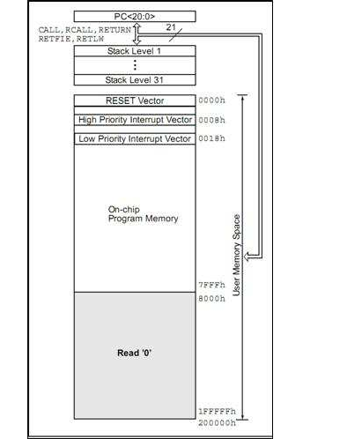

*Hình 3.2: sơ đồ bộ nhớ của F18452*

1. Vào ra số

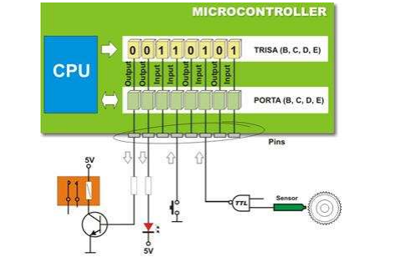

*Hình 3.3: sơ đồ gắp nối vào ra số*

Để xuất nhập/khẩu cổng vào của PIC, ta phải thông qua 3 thanh nghi :

* Trisx: trisA,trisB,trisC ...để xác định hướng vào/ ra.nếu bít nào đó của trisx = 1 thì bít tương ứng của cổng x sẽ là cổng vào, và ngược lại.
* PORTx: PORTA,PORTB,PORTC,... để nhập (có thể xuất) giá trị ra cổng
* LATx: LATA,LATB,...để xuất giá trị ra cổng.

Điện trở treo của cổng RB, có thể được sử dụng thông qua lập trình cho thanh nghi INTCON2

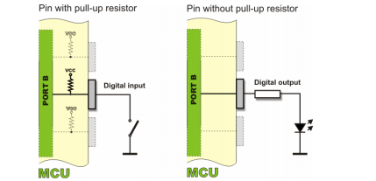

Cổng RB còn có tính năng tạo ngắt on- change nên rất thuận lợi cho việc ghép nối với bàn phím.

e.timer:

e1. timer0: có các tính năng:

* + có thể lựa chọn bằng phần mềm bộ timer hoạt động dạng 8 bít hoặc 16 bít timer/ counter
  + có thể đọc hoặc nghi
  + có thể lựa chọn tàn số bằng cách đặt tham số prescale
  + nguồn xung clock có thể lựa chọn nội hay ngoại
  + ngắt tràn từ FFh xuống 00h ở chế độ 8 bít và FFFFh xuống 0000h trong chế độ 16 bít
  + có thể chọn cho nguồn dao động ngoài

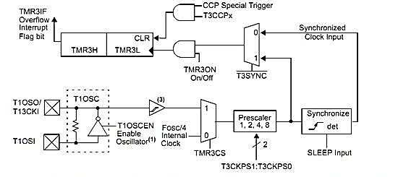

*Hình3.4: Sơ đồ khối timer0 ở chê độ 8 bit*

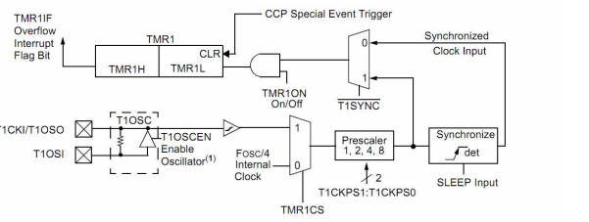

*Hình 3.516: Sơ đồ khối timer1*

e2. timer2: có tính năng:

* timer 8 bít
* có thể đọc/nghi
* tần số vào ra có thể lập trình được với tỷ lệ 1:1, 1:4, 1:6
* tần số ra có thể lập trình được với các tỷ lệ 1:1, đến 1:6
* ngắt khi TMR2= PR2

Khi có xung vào timer2 tăng từ 00h đến khi khớp với PR2 và tràn về 00h tại chu kỳ tăng tiếp theo. PR2 là thanh nghi có thể đọc/nghi.thanh nghi PR2 khi reset có giá trị là FFh

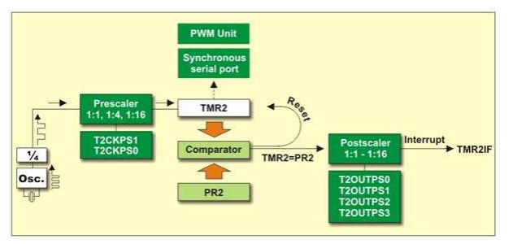

*Hình 3.6: sơ đồ khối timer2*

e3. time3:

có các tính năng:

* timer 16 bít
* có thể đọc/ nghi
* ngắt khi tràn từ FFFDh về 0000h

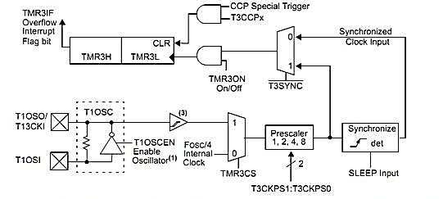

*Hình 3.7: sơ đồ khối timer3*

**3.1.1.2.2. Khối tạo dao động**

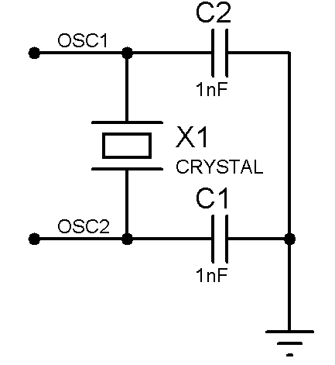

*Hình3.8: bộ tạo dao động thạch anh*

Bộ dao động làm nhiệm vụ đồng bộ hóa hoạt động của tất cả các mạch bên trong vi điều khiển. Nó thường được tạo bởi thạch anh hoặc gốm để ổn định tần số. Các lệnh không được thực thi theo tốc độ của bộ dao động mà thường chậm hơn, bởi vì mỗi cầu lệnh được thực hiện qua nhiều bước. Mỗi loại vi điều khiển cần có số chu kì khác nhau để thực hiện lệnh. Đầu vào của bộ dao động thạch anh được nối với chân osc1 của vi điều khiển, đầu ra được nối với chân osc2.

**3.1.1.2. Khối Reset**

Làm nhiệm vụ reset hoạt động của toàn bộ hệ thống

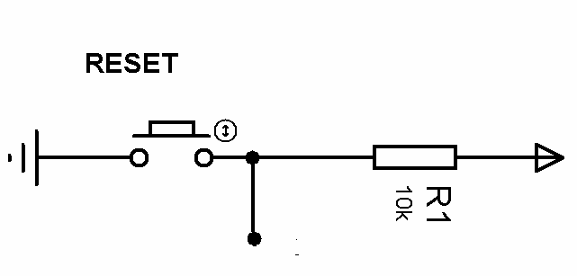

*Hình 3.9 Sơ đồ khối reset*

**3.1.1.3. Nguyên lý hoạt động**

Dựa trên nguyên tắc phát và thu sóng hồng ngoại từ led phát và led thu để tạo ra tín hiệu với mức “0” và mức “1” và được đưa đến vi điều khiển để xử lý. Các chân OSC1 và OSC2 được nối với mạch tạo dao động. Chân RB4 được nối với khối cảm biến.Các chân RCO, RC1, RC2, RC3 và chân RDO, RD1, RD2, RD3, RD4, RD5, RD6 được nối với bộ giải mã , chân REO , RE1 được nối với khối đầu ra điều khiển. Khối thu phát hồng ngoại sẽ luôn có tia hồng ngoại, khi sản phẩm đi qua đầu thu hồng ngoại không nhận được tín hiệu và làm cho dòng đi từ dương nguồn qua LDR rồi qua NOT, đưa tín hiệu chân RB4 từ 1 trở về 0 vào PIC 18F452. Chương trình con đếm số sản phẩm sẽ tăng giá trị mỗi lần có sản phẩm đi qua và được hiển thị trên 4 led 7 thanh.

### 3.1.2. Khối hiển thị

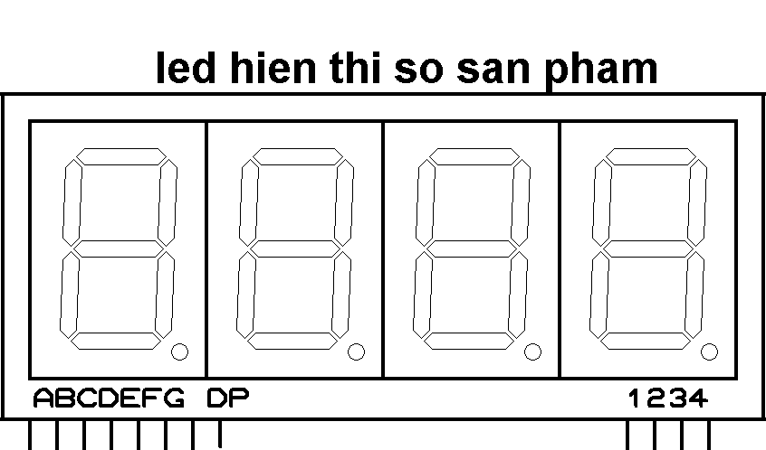

*Hình 3.10: Sơ đồ khối hiển thị*

**3.1.2.1. Chức năng, yêu cầu**

- Dùng để hiển thị số sản phẩm theo yêu cầu của người thiết kế.

- Làm việc được trong nhiều môi trường khác nhau, trong môi trường có bụi bẩn, nhưng tránh làm việc trong môi trường có độ ẩm cao.

- Tiêu tốn ít năng lượng và đảm bảo không bị cháy khi làm việc với thời gian dài

**3.1.2.2. Lựa chọn linh kiện**

Trong các thiết bị, để báo trạng thái hoạt động của thiết bị cho người sử dụng với thông số chỉ là các dãy số đơn thuần, thường người ta sử dụng led 7 thanh dùng để hiển thị số lượng sản phẩm được kiểm tra sau một công đóạn nào đó. LED 7 đóạn có cấu tạo bao gồm 7 led đơn có dạng như sau:

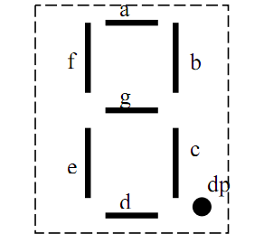

*Hình 3.11: cấu tạo led 7 thanh*

Led cathode chung

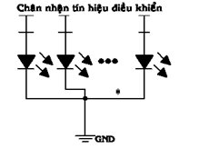

*Hình 3.12: cách nối led 7 thanh (cathode chung)*

**3.1.2.3. Nguyên lý làm việc**

Bảng mã vắn tắt hiển thị 4 led 7 thanh:

|  |  |  |  |  |  |  |  |  |  |  |  |  |  |  |  |
| --- | --- | --- | --- | --- | --- | --- | --- | --- | --- | --- | --- | --- | --- | --- | --- |
| a | b | c | d | e | f | g | dp | 1 | 2 | 3 | 4 |  |  |  |  |
| 1 | 1 | 1 | 1 | 1 | 1 | 0 | 0 | 1 | 0 | 0 | 0 | **0** |  |  |  |
| 0 | 1 | 1 | 0 | 0 | 0 | 0 | 0 | 1 | 0 | 0 | 0 | **1** |  |  |  |
| 1 | 1 | 0 | 1 | 1 | 0 | 1 | 0 | 1 | 0 | 0 | 0 | **2** |  |  |  |
| 1 | 1 | 1 | 1 | 0 | 0 | 1 | 0 | 1 | 0 | 0 | 0 | **3** |  |  |  |
| 0 | 1 | 1 | 0 | 0 | 1 | 1 | 0 | 1 | 0 | 0 | 0 | **4** |  |  |  |
| 1 | 0 | 1 | 1 | 1 | 1 | 1 | 0 | 1 | 0 | 0 | 0 | **5** |  |  |  |
| 1 | 0 | 1 | 1 | 1 | 1 | 1 | 0 | 1 | 0 | 0 | 0 | **6** |  |  |  |
| 1 | 1 | 1 | 0 | 0 | 0 | 0 | 0 | 1 | 0 | 0 | 0 | **7** |  |  |  |
| 1 | 1 | 1 | 1 | 1 | 1 | 1 | 0 | 1 | 0 | 0 | 0 | **8** |  |  |  |
| 1 | 1 | 1 | 1 | 0 | 1 | 1 | 0 | 1 | 0 | 0 | 0 | **9** |  |  |  |
|  |  |  |  |  |  |  |  |  |  |  |  |  |  |  |  |
| 1 | 1 | 1 | 1 | 1 | 1 | 0 | 1 | 1 | 0 | 0 | 0 | **0.** |  |  |  |
| 1 | 1 | 1 | 1 | 1 | 1 | 0 | 0 | 0 | 1 | 0 | 0 |  | **0** |  |  |
| 1 | 1 | 1 | 1 | 1 | 1 | 0 | 0 | 0 | 0 | 1 | 0 |  |  | **0** |  |
| 1 | 1 | 1 | 1 | 1 | 1 | 0 | 0 | 0 | 0 | 0 | 1 |  |  |  | **0** |

### 3.1.3. Khối cảm biến

**3.1.3.1. Chức năng, yêu cầu**

- Dùng để nhận tín hiệu đầu vào là số sản phẩm và gửi tín hiệu đến đầu ra để điều khiển các thiết bị phía sau.

- Ít chịu ảnh hưởng của ngoại cảnh tác động: ánh sáng, nhiệt độ môi trường nơi làm việc, độ ẩm cao...

- Làm việc được với các sản phẩm có nhiều kích cỡ khác nhau.

**3.1.3.2. Nguyên lý làm việc**

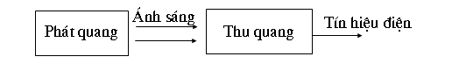

**3.1.3.3. Lựa chọn linh kiện**

***Led hồng ngoại:***

Led hồng ngoại được cấu tạo từ GaAs với vùng cấm có độ rộng là 1.43eV tương ứng bức xạ 900nm. Ngoài ra khi pha tạp Si với nguyên vật liệu GaALAs, độ rộng vùng cấm có thể thay đổi. Với cách này, người ta có thể tạo ra dải sóng giữa 800 – 900nm và do đó tạo ra sự điều hưởng sao cho led hồng ngoại phát ra bước sóng thích hợp nhất cho điểm cực đại của độ nhạy các bộ thu.

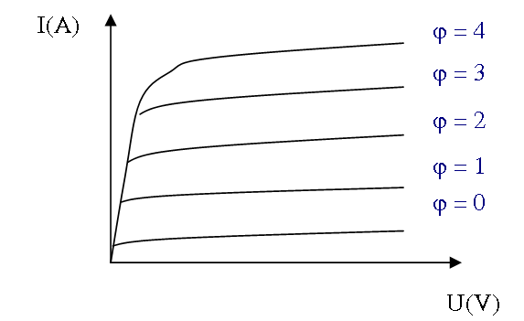

*Hình 3.13: đăc tuyến vol-ampe của led hồng ngoại*

Khi mối nối p-n được phân cực thuận thì dòng điện qua nối lớn vì sự dẫn điện là do hạt tải đa số, còn khi mối nối được phân cực nghịch thì chỉ có dòng rỉ do sự di chuyển của các hạt tải thiểu số. Nhưng khi chiếu vào mối nối, dòng điện nghịch tăng lên gần như tỷ lệ với quang thông trong lúc dòng thuận không tăng.

***Linh kiện cảm biến ánh sáng***

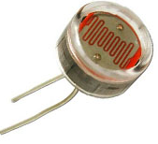

*Hình 3.14:cảm biến ánh sáng*

Sensor LDR là một loại cảm biến điện trở nhạy sáng, rất hữu ích trong mạch cảm biến sáng / tối. Bình thường trở kháng của LDR là rất cao, nhưng khi chúng được chiếu sáng với ánh sáng thì trở kháng giảm đáng kể.

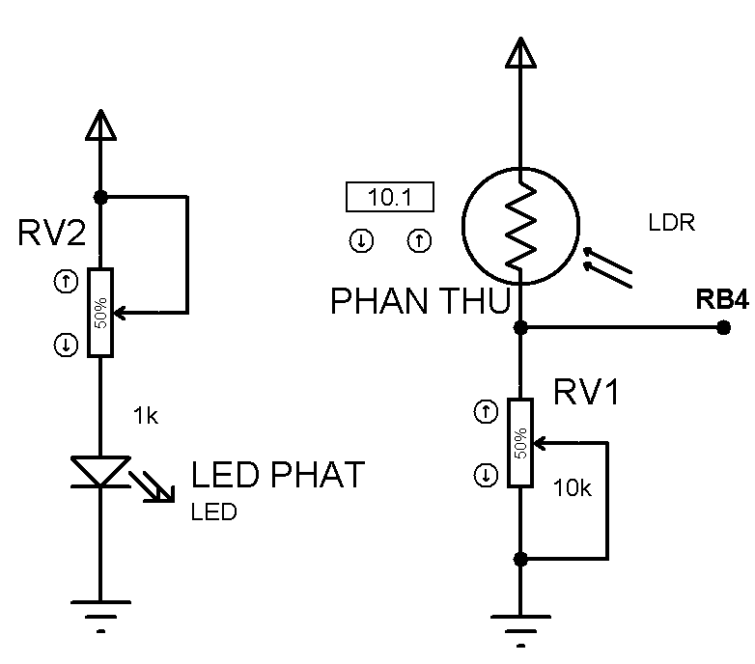

*Hình 3.15:Sơ đồ khối cảm biến*

### 3.1.4.Khối điều khiển động cơ

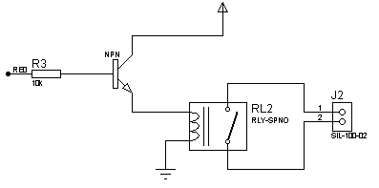

*Hình 3.16: Sơ đồ khối đầu ra*

Khối đầu ra là khối làm nhiệm vụ nhận tín hiệu điều khiển từ PIC để điều khiển động cơ quay băng tải.

Động cơ phải quay chính xác ngay sau khi khối trung tâm gửi tín hiệu đến.

Phải đóng cắt được mạch điện có công suất lớn mà không gây ra sự cố

### 3.1.5. Khối nguồn

Khối nguồn là khối cần thiết cho sự ổn định của điện áp,đảm bảo điện áp đúng thiết kế để cung cấp cho toàn bộ mạch. Khối nguồn được thiết kế theo sơ đồ như sau:

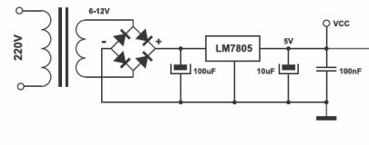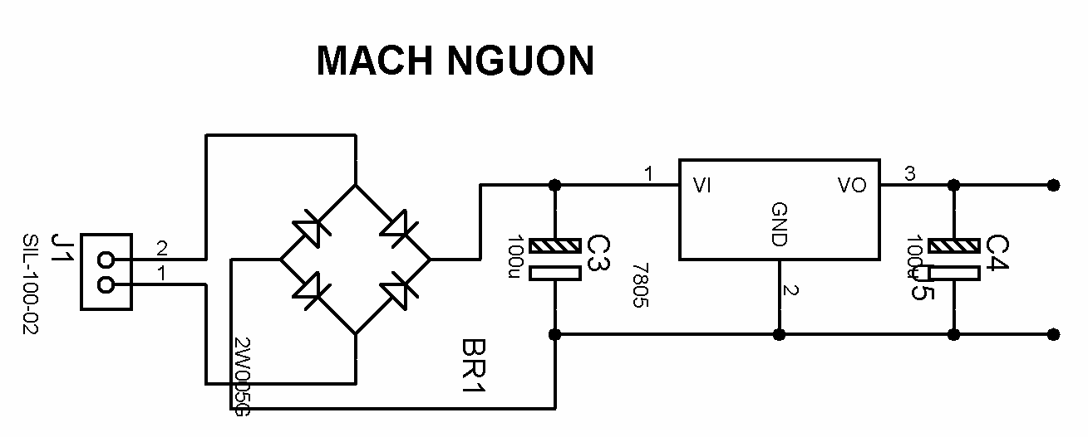

*Hình3.17: Sơ đồ khối nguồn*

Nguồn ở đây là nguồn điện áp thấp, đầu vào sau bộ biến áp có giá trị từ 6 ÷ 12v, qua nắn dòng bởi dicode mắc hình cầu. Nếu cần thay nguồn có mức điện khác ta có thể dung LM7805 hoặc có thể dùng nguồn máy tính.

### 3.1.6. Khối giải mã

Làm nhiệm vụ giải mã từ mã BCD sang mã hex của led 7 thanh

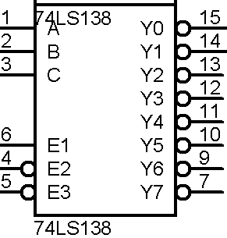

3.6.1. IC 74LS138

a. Chức năng:

Đây là bộ giải mã 3 bit thành 8 đường loại vi mạch hay mạch có 3 ngõ vào và 8 ngõ ra, còn được gọi là mạch giải mã nhị phân sang octal (binary to octal decoder) , với ngõ ra tích cực ở mức 1, 74LS138 có công dụng dịch bit logic 0 từ trên xuống và từ dưới lên theo mã BCD. Nó hay được dùng để hỗ trợ quét. có bảng sự thật sau và sđ nguyên lý:

|  |  |  |  |  |  |  |  |  |  |  |  |  |  |  |
| --- | --- | --- | --- | --- | --- | --- | --- | --- | --- | --- | --- | --- | --- | --- |
| ĐIỀU KHIỂN | | | LỐI VÀO | | | | LỐI RA | | | | | | | |
| G1 | G2A | G2B | A | B | C | | Y0 | Y1 | Y2 | Y3 | Y4 | Y5 | Y6 | Y7 |
| 1 | 0 | 0 | 0 | 0 | 0 | | 0 | 1 | 1 | 1 | 1 | 1 | 1 | 1 |
| 1 | 0 | 0 | 1 | 0 | 0 | | 1 | 0 | 1 | 1 | 1 | 1 | 1 | 1 |
| 1 | 0 | 0 | 0 | 1 | 0 | | 1 | 1 | 0 | 1 | 1 | 1 | 1 | 1 |
| 1 | 0 | 0 | 1 | 1 | 0 |  | 1 | 1 | 1 | 0 | 1 | 1 | 1 | 1 |
| 1 | 0 | 0 | 0 | 0 | 1 |  | 1 | 1 | 1 | 1 | 0 | 1 | 1 | 1 |
| 1 | 0 | 0 | 1 | 0 | 1 | | 1 | 1 | 1 | 1 | 1 | 0 | 1 | 1 |
| 1 | 0 | 0 | 0 | 1 | 1 | | 1 | 1 | 1 | 1 | 1 | 1 | 0 | 1 |
| 1 | 0 | 0 | 1 | 1 | 1 | | 1 | 1 | 1 | 1 | 1 | 1 | 1 | 0 |
| 0 | X | X | X | X | X | | 1 | 1 | 1 | 1 | 1 | 1 | 1 | 1 |
| X | 1 | X | X | X | X | | 1 | 1 | 1 | 1 | 1 | 1 | 1 | 1 |
| X | X | 1 | X | X | X | | 1 | 1 | 1 | 1 | 1 | 1 | 1 | 1 |

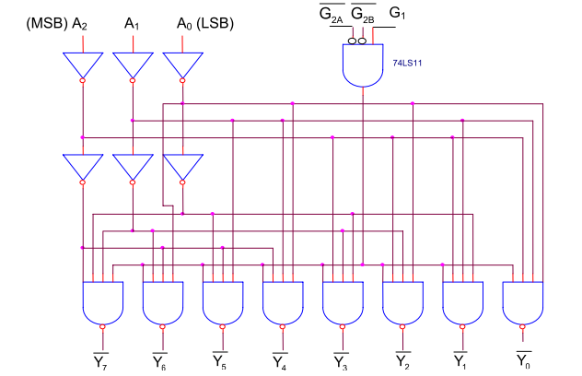

b.Chức năng các chân IC74LS138 và nguyên lý hoạt động:

74138 là Bộ giải mã/ Bộ phân đa kênh-8 được tạo dựng với quá trình điôt hàng rào sức mạnh Schottky thấp. Bộ giải mã chấp nhận ba đầu vào có trọng số nhị phân ( A0, A1, A2) Và khi cho phép Cung cấp tám đầu ra Thấp tích cực loại trừ lẫn nhau (Y0_ Y7). Những đặc tính 74138 cho phép nhập vào, hai đầu tích cực thấp ( E1, E2) và một đầu (E3) tích cực cao. Tất cả các đầu ra sẽ cao trừ phi E1 và E2 thấp và E3 cao.

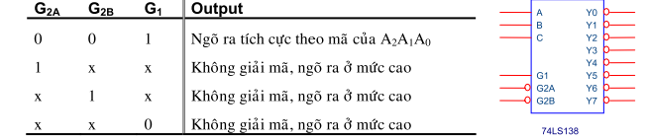

G1: là chân điều khiển đuợc dùng làm đường vào của dữ liệu (luôn ở mức 1). G2A, G2B: là hai tín hiệu điều khiển có chức năng cho phép dữ liệu thông hay không thông ( cho phép thông khi G2A, G2B đồng thời ở mức tích cực thấp tức là mức 0)Các chỉ số từ 0, 1, 2, 3 …, 7 của các kênh ra tương ứng với tổ hợp các bít nhị phân ở lối vào điều khiển chọn kênh A, B, C.

3.1.6.2. IC74LS48



Các đầu vào từ A0 ÷ A3 tương ứng với các số BCD được chọn .led sẽ hiển thị các số này theo bảng sau :

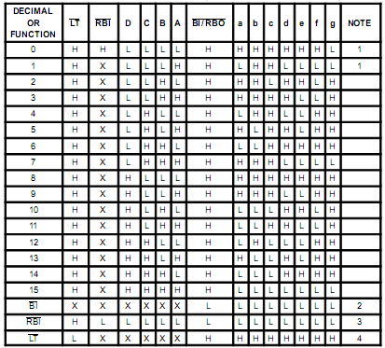

## 3.2.XÂY DỰNG CHƯƠNG TRÌNH HỆ THỐNG

### 3.2.1. Thuật toán điều khiển

Có sp đi qua(RB4=0)

Tăng biến đếm

(dem=dem+1;)

**Đ**

**S**

*Hình 3.18: Sơ đồ thuật toán điều khiển chương trình con đếm sản phẩm*

Sản phẩm đi qua

Đọc sản phẩm

Đủ sản phẩm

Lưu trữ dữ liệu

Hiển thị

**S**

**Đ**

Có tín hiệu

**Đ**

**S**

*Hình 3.19: Sơ đồ thuật toán điều khiển hệ thống*

### 

### 3.2.2. Đoạn mã nguồn dùng để đếm sản phẩm

ss=~input(pin_B4);

if(ss!=old_ss)

{

if(ss!=1)dem+=1;

old_ss=ss;

}

### 3.2.3. Chương trình hệ thống đếm sản phẩm

#include <18F452.h >

#use delay (clock = 20000000 )

unsigned int16 dem=0,ss,old_ss,a,b,c,d;

unsigned int16 TD,old_TD,tang,old_tang,giam,old_giam,hop,DC,old_DC;

signed int16 i,m=0,n=0,p=1,q=0,t=0,z,x=1,y=0,w=0;// mac dinh dem den 9999sp

#int_EXT //=============== khai bao ngat ngoai========

void main()

{

//============== cau hinh cac cong vao ra va ngat===========

ext_int_edge(H_TO_L); //=== ngat khi dien ap chuyen tu cao suong thap===

port_b_pullups(1);//======= Dung tro treo cho congB=====

set_tris_B( 0xFF ) ;

set_tris_C( 0xff ) ;

set_tris_D( 0xff ) ;

//=========================================================

output_B(0xFF);

output_C(0);

output_D(0xFF);

output_high(pin_E0);

output_low(pin_E1);

while (true)

{

//=========>>>>>>>>>>>>>>> chuong trinh chinh <<<<<<<<<<<<<<<<<==

//==================dem san pham====================

ss=~input(pin_B4);

if(ss!=old_ss )

{

if(ss!=1)dem+=1;

old_ss=ss;

}

a=dem/1000;

b=(dem%1000)/100;

c=((dem%1000)%100)/10;

d=dem%10;

//=============tang gia tri dem dat truoc======

TD=~input(pin_B2);

if(TD!=old_TD )

{

z=0;

if(TD!=0)t+=1;

old_TD=TD;

}

if(t==1)

{

tang=~input(pin_B0);

if(tang!=old_tang )

{

if(tang!=0)m+=1;

old_tang=tang;

}

giam=~input(pin_B1);

if(giam!=old_giam)

{

if(giam!=0)m-=1;

old_giam=giam;

}

if(m>=10)m=0; if(m<0) m=9;

}

if(t==2)

{

tang=~input(pin_B0);

if(tang!=old_tang )

{

if(tang!=0)n+=1;

old_tang=tang;

}

giam=~input(pin_B1);

if(giam!=old_giam)

{

if(giam!=0)n-=1;

old_giam=giam;

}

if(n>=10)n=0; if(n<0) n=9;

}

if(t==3)

{

tang=~input(pin_B0);

if(tang!=old_tang )

{

if(tang!=0)p+=1;

old_tang=tang;

}

giam=~input(pin_B1);

if(giam!=old_giam)

{

if(giam!=0)p-=1;

old_giam=giam;

}

if(p>=10)p=0; if(p<0) p=9;

}

if(t==4)

{

tang=~input(pin_B0);

if(tang!=old_tang )

{

if(tang!=0)q+=1;

old_tang=tang;

}

giam=~input(pin_B1);

if(giam!=old_giam)

{

if(giam!=0)q-=1;

old_giam=giam;

}

if(q>=10)q=0; if(q<0) q=9;

}

if(t>4)t=0;

i=m*1000+n*100+p*10+q;

if(dem>i)dem=0;

//=============XEP SAN PHAM VAP TRONG MOT HOP==============================

if(dem!=0&&dem%i==0&&w==0&&i!=0)

{

hop++;

output_high(pin_E1);

output_low(pin_E0);

w=1;

}

x=hop/10;

y=hop%10;

if(dem%i!=0)

{

w=0;

}

DC=~input(pin_B7);

if(DC!=old_DC )

{

if(DC!=0)

{

output_high(pin_E0);

output_low(pin_E1);

}

old_DC=DC;

}

//==============>>>>>>>>>>>>HIEM THI<<<<<<<<<<<<<<<=========================

output_low(PIN_D6);

output_high(PIN_D0);output_low(PIN_D1);output_high(PIN_D2);output_c(d);delay_us(20);

output_low(PIN_D0);output_low(PIN_D1);output_high(PIN_D2);output_c(c);delay_us(20);

output_high(PIN_D0);output_high(PIN_D1);output_low(PIN_D2);output_c(b);delay_us(20);

output_low(PIN_D0);output_high(PIN_D1);output_low(PIN_D2);output_c(a);delay_us(20);

output_high(PIN_D6);

output_low(PIN_D3);output_low(PIN_D4);output_low(PIN_D5);output_c(p);delay_us(20);

output_high(PIN_D3);output_low(PIN_D4);output_low(PIN_D5);output_c(q);delay_us(20);

output_low(PIN_D6);

output_high(PIN_D0);output_high(PIN_D1);output_high(PIN_D2);output_c(n);delay_us(20);

output_low(PIN_D0);output_high(PIN_D1);output_high(PIN_D2);output_c(m);delay_us(20);

output_low(PIN_D0);output_low(PIN_D1);output_low(PIN_D2);output_c(x);delay_us(20);

output_high(PIN_D0);output_low(PIN_D1);output_low(PIN_D2);output_c(y);delay_us(20);

}

}

# 

# ĐÁNH GIÁ VÀ KẾT LUẬN

*­*

Sau 1 thời gian tìm hiểu và làm đồ án thì đề tài thiết kế hệ thống bộ đếm sản phẩm đã được hoàn thành đúng thời gian quy định. Đồ án đã thực hiện được đúng yêu cầu của bài ra : Xây dựng được chương trình, đếm và hiển thị số lượng sản phẩm đã đặt trước theo yêu cầu một cách chính xác.

Tuy nhiên, Đây chỉ là mô hình và nguyên lý đếm sản phẩm. Mạch trên chỉ đếm được số sản phẩm từ 0000 ÷ 9999 mà không đếm được số lượng sản phẩm lớn hơn. Để đếm được số sản phẩm lớn hơn thì cần phải có bộ hiển thị khác.

bộ điếu khiển vẫn chưa đáp ứng được như ý tưởng thiết kế, độ ổn định chưa cao, bộ cảm biến được thay thế bằng một công tắc đóng mở.

Hướng phát triển tiếp của đề tài là đếm được số lượng sản phẩm hàng trăm đến hàng nghìn, tự động lưu và ngắt khi quá trình đếm sản phẩm kết thúc.

# 

# TÀI LIỆU THAM KHẢO

1. ***BÀI GIẢNG HỆ THỐNG NHÚNG*** – Bộ môn kỹ thuật máy tính – khoa điện tử - trường đại học kỹ thuật công nghiệp thái nguyên
2. ***BÀI GIẢNG VI XỬ LÝ- VI ĐIỀU KHIỂN*** - Bộ môn kỹ thuật máy tính – khoa điện tử - trường đại học kỹ thuật công nghiệp thái nguyên
3. ***SƠ ĐỒ CHÂN LINH KIỆN ĐIỆN TỬ*** - Dương Minh trí
4. ***MỘT SỐ TÀI LIỆU TRÊN INTERNET***